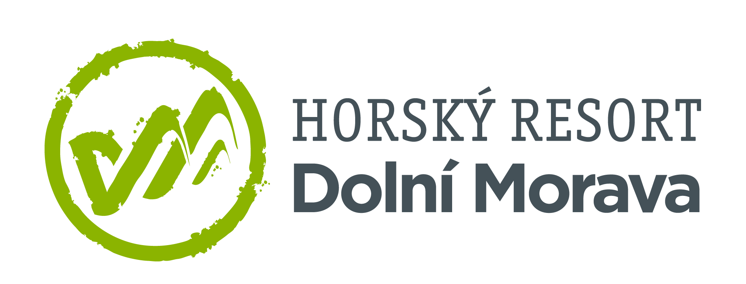

22. 2. 2023

TZ – Užijte si zimu, dokud to jde! Vyrazte za lyžovačkou i třemi unikáty Dolní Moravy
Během příštích týdnů se rozloučíme se zimní sezónou. Zatím je však lyžařská sezóna v plném proudu a pro všechny nelyžaře je – alespoň na Dolní Moravě – spousta příležitostí, jak si vychutnat dechberoucí zimu na horách.
Na nadšené lyžaře čeká v severním výběžku Pardubického kraje téměř 10 kilometrů sjezdovek se stoprocentní jistotou zasněžení. Ti nejmenší lyžují zadarmo. A příležitost pořádně se projet dostane na zdejších kopcích každý, od nováčků, přes nejisté lyžaře a fanoušky pohodového sjezdu, až po zkušené milovníky adrenalinu.
I ti, kteří neholdují lyžím či snowboardu, mají na Dolní Moravě o zábavu postaráno. Nejdelší visutý most na světě Sky Bridge 721 zažívá svou úplně první zimní sezónu. Opravdový unikát si tak užijete v ledových krajkách. V podobném hávu objevíte i oblíbenou Stezku v oblacích, která je krásná za každého počasí. A pokud máte rádi rychlou jízdu, osedlejte si Mamutí horskou dráhu a vyrazte po 3 kilometry dlouhé trase zpět do údolí.
Užijte si opravdové horské zážitky. Vychutnejte si poslední záchvěvy zimy v útulných horských chatách nebo třeba ve vířivce ve wellness hotelu Vista. Ohřejte si zimou zčervenalé tváře dobrým jídlem a pitím a rozlučte se se zimou tak, jak si zaslouží.
Veškeré informace o pobytech, animacích či wellness a nabídku e-shopu najdete na webu Dolní Moravy www.dolnimorava.cz

Kontakty:

Horský resort Dolní Morava Mediální servis:
Wellness hotel Vista cammino…
Velká Morava 46 Dagmar Kutilová
561 69 Dolní Morava, Králíky e-mail: kutilova@cammino.cz
E-MAIL: rezervace@dolnimorava.cz tel.: +420 606 687 506
www.dolnimorava.cz www.cammino.cz
www.hotel-dolnimorava.cz

